**Тестовое задание**

**на позицию «Операционный менеджер / Аналитик»**

Компания: компания разработчик mid-core игр

Исполнитель: Сасимович Игорь ([i.sasimovich@yandex.ru](mailto:i.sasimovich@yandex.ru), Telegram: <http://t.me/ihar367>)

**Задание 1**

Поиграть в любую f2p игру на мобильной платформе (iOS, android) и рассказать, как игра

монетизирует игроков. Можно кратко, не вдаваясь в подробности.

Ответить на основные вопросы:

- Как распределяются доходы проекта?

- Что является драйвером продаж проекта?

- Какие вы видите точки роста?

- Какие товарные позиции можно усилить?

Для выполнения данного тестового задания я выбрал игру Pickle Pete: Survivor.

Причина этого выбора очень простая: я от неё тащусь))

Коротко о ней:

|  |  |
| --- | --- |
| https://images.appmagic.rocks/?uri=https://play-lh.googleusercontent.com/jxOsosk1gmgg-6mYyfumxx14gYO9a1n3Xm6Sp6cI9LOPTPSMP7iQI0h4Z6vhc-b0L8A=s98-c | **Pickle Pete: Survivor**  Платформа: android |

Pickle Pete: Survivor — это мобильная игра в жанре action-survival, roguelike, где основной акцент сделан на геймплей и выживание.

Сюжет

Игра имеет весьма простой сюжет.

Во время эксперимента по созданию идеального огуречного рассола что-то пошло не так, и Пит случайно выпустил в мир смертоносный газ, превративший весь город в безумных зомби, ищущих огурцы для перекуса. И, всё бы ничего, но Пит сам мутировал в огурец. С этого момента вся игра фокусируется на выживании и геймплее.

Основная сюжетная линия — это выживание героя по имени Пит в опасном и враждебном мире, полном врагов.

В игре имеется 10 разных режимов игры.

**Модель монетизации**

**Внутриигровые валюты:**

**Премиум/Хард валюта** – гемы. Игрок получает их в небольшом количестве за пройденный уровень, достижения в игре, как награду за просмотр рекламы, за выполнение условий офервола, а также может купить за реальные деньги.

Используются они для воскрешения героя в случае его гибели, приобретения уникального инвентаря, бустеров, изменения вида/скина Пита (он может стать хот-догом, перцом, баклажаном и т.д.), покупки сундуков с рандомной экипировкой, покупки компаньона, активации благословений, а также для покупки золота.

**Золото** – ресурс, необходимый для прокачки постоянных навыков героя, улучшения экипы, покупки чертежей для её прокачки.

Pickle Pete: Survivor - это FREE-TO-PLAY игра, которая сочетает в себе следующие **способы монетизации**:

● In-App Purchases – единоразовая покупка за реальные деньги.

● Subscriptions – регулярная оплата фиксированной цены за доступ с привилегиями.

● Ad monetization – просмотр рекламы для получения бонуса.

**In-App Purchases**

Игрок может приобрести гемы, бандлы, экипировку и боевой пропуск за реальные деньги.

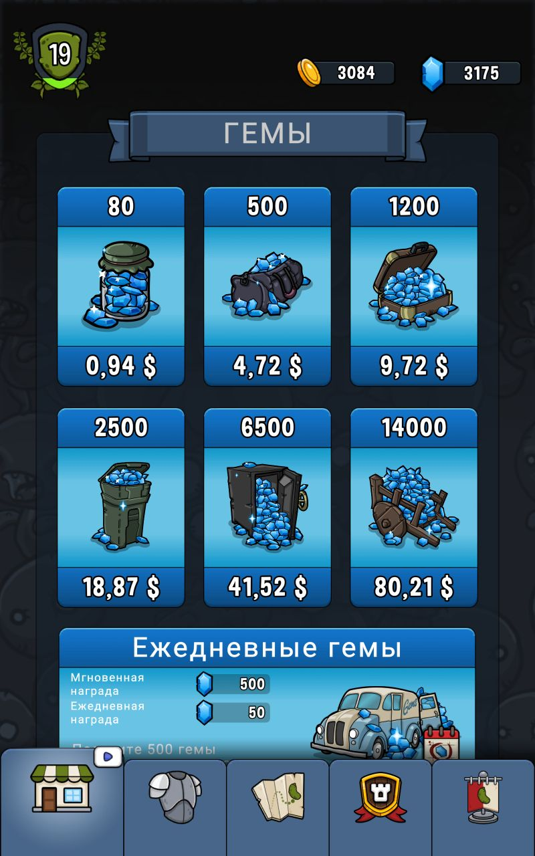 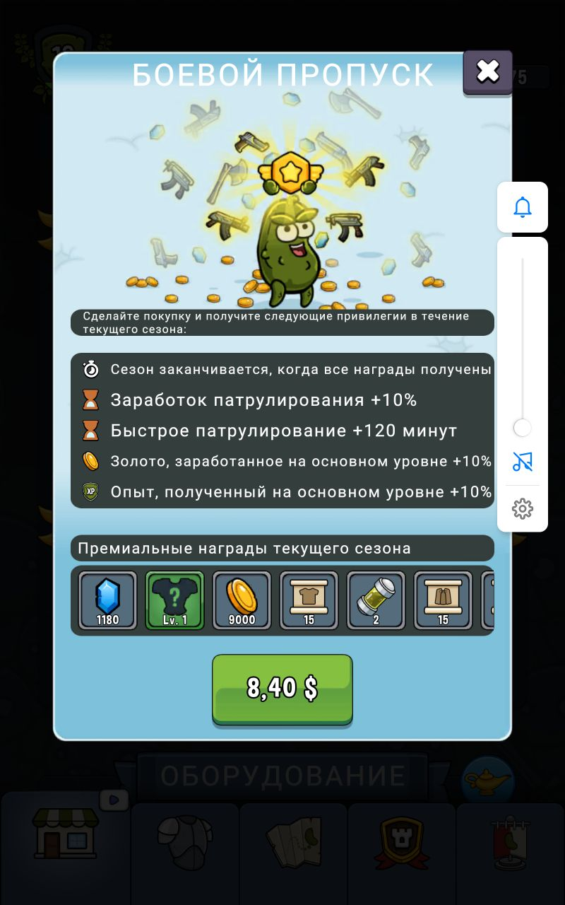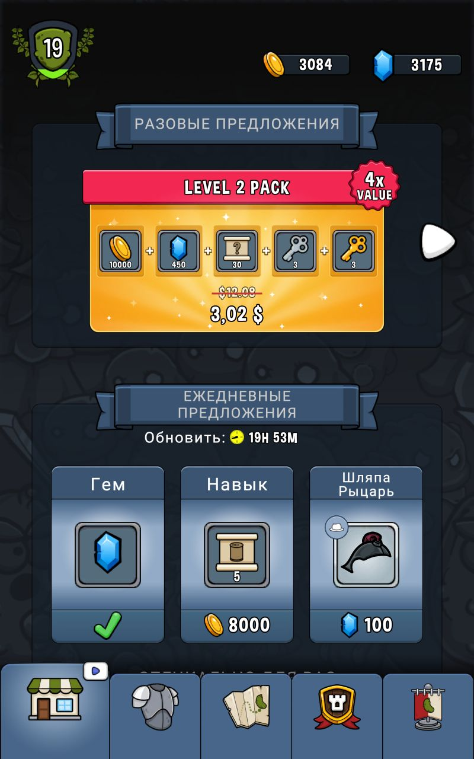

* **Subscriptions**

Игрок может получить специальные условия игры (отключение рекламы, ускоренная прокачка персонажа и т.д.), оплатив подписку.

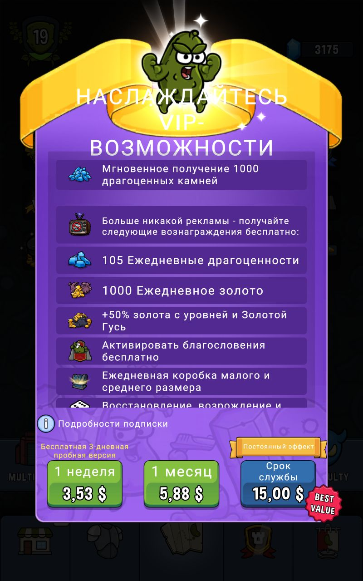

**● Ad monetization**

Игрок может через определённые временные интервалы получать следующие бонусы за просмотр рекламы (ревардеды): гемы, ключи от сундуков, золото.

Также в случае гибели Огурчика, игрок может для воскрешения выбрать просмотр рекламы и сэкономить гемы.

Кроме того, в магазине присутствует **оффервол**, который позволяет получить ресурсы при выполнении заданий в игре рекламодателя.

Таким образом данная игра использует все основные способы монетизации.

И на мой взгляд, как пользователя, очень умело и сбалансировано. Игра не перегружена надоедливой рекламой, и играть в неё одно удовольствие.

Игрок сам выбирает, надо ли ему смотреть рекламу.

**Ответы на вопросы задания:**

**- Как распределяются доходы проекта?**

Могу лишь предположить, что основную долю прибыли приносят ин-аппы (покупка хард-валюты).

А как доход распределяется между внутриигровыми покупками, рекламой и подписками, можно ответить лишь изучив структуру дохода проекта.

**- Что является драйвером продаж проекта?**

На мой взгляд основными драйверами продаж Pickle Pete: Survivor являются:

* Качество игры, качественный и уникальный геймплей, и прикольная графика в стиле «Рик и Морти» — это всё удерживает игроков, стимулируя их к повторным заходам в игру, высокое качество графики и анимации создают положительное впечатление и привлекают пользователей.

Чем дольше пользователь находится в проекте, тем выше и вероятность платежа, и размер платежа.

* Регулярные обновления контента и внутриигровых ивентов: поддерживают интерес к игре и мотивируют игроков к покупкам.
* Хорошо проработанные механики монетизации, разнообразие внутриигровых покупок.
* Прокачка огурчика Пита и баланс сложности: Постепенное увеличение сложности удерживает интерес игроков, мотивируя их улучшать персонажа для преодоления трудностей. Когда уровни игры сбалансированы, игроки стремяться прокачать персонажа, что, несомненно, должно привести к покупкам внутриигровых предметов.
* Высокий рейтинг в апсторах, хорошие пользовательские отзывы и реклама.

**- Какие вы видите точки роста?**

Для выявления точек роста необходимо понимание, как дела обстоят у проекта в настоящее время, т.е. его текущее состояние. Без полного погружения в проект и его показатели ответить на этот вопрос сложно.

Пара моих субъективных суждений на эту тему:

Игре не хватает соревновательных элементов (лидерборда, PvP-режима, челленджей и испытаний, системы наград и достижений) которые могли бы значительно увеличить вовлеченность и удержание игроков. А чем дольше пользователь находится в проекте, тем выше и вероятность платежа, и размер платежа.

При этом, на данный момент в игре есть гильдии только с «**внутри**гильдьевыми» заданиями, чего, мне кажется, недостаточно.

Ещё, учитывая малый объём рекламы (в основном ревардеды), можно было бы для не платящих игроков показывать интерстишелы или/и банеры. Однако, вероятно, есть причина почему разработчики этого не делают.

Также можно было бы внедрить нативную рекламу. Примерами таковой могут быть логотип на поле, или «брэндовая» экипировка, например, шляпа Пита в виде крышки от Coca-Cola или бустера в виде бутыли кетчупа Heinz. Данный подход, конечно, же имеет определённые сложности с поиском рекламодателя и заключении договора.

В любом случае, для принятия вышеизложенных мер необходимо чётко понимать структуру дохода и целевую аудиторию игры.

*Справочная информация:*

*По информации с бесплатной версии* [*www.AppMagic.rocks*](http://www.AppMagic.rocks)*, Revenue проекта Pickle Pete: Survivor за 2023 г. составил более 1 000 000 $ и более 5 000 000 скачиваний, за 1ое полугодие 2024 - более 1 000 000 $ и более 2 000 000 скачиваний.*

**- Какие товарные позиции можно усилить?**

По сравнению с «Кроссаут: шутер на колесах» магазин вещей в игре Pickle Pete выглядит совсем простым.

Игрок за реальные деньги может купить только:

- хард валюту – гемы;

- сет – разовое предложение;

- боевой пропуск на текущий сезон;

- премиум подписку; робот пылесос, который будет постоянно приносить ресурсы (разовая покупка);

- рандомную вещь или ключи от сундуков в раздел offer road, где ревардеды чередуются с покупками за реальные деньги.

Покупка же экипировки (в магазине доступно лишь 6 рандомных вещей) и ключей от сундуков производится за гемы.

Исходя из этого, мне кажется разумным введение в магазин уникальных предметов, доступных лишь за реальные деньги (оригинальные скины, оружие и т.д.).

Так же, на мой взгляд, можно было бы поработать над разнообразием бандлов / уникальных предметов разного уровня по разным ценам.

Опять же, для принятия вышеизложенных мер необходимо понимать структуру дохода и целевую аудиторию игры.

**Задание 2**

Рассказать, что бы вы добавили или изменили в их системе монетизации и почему.

Как я уже писал в вышеизложенном вопросе про точки роста, с целью максимизации прибыли проекта можно было бы ввести разные условия показов рекламы для платящих и не платящих пользователей.

Также можно было бы предоставлять индивидуальные предложения игрокам.

И попробовать поискать брэндовых рекламодателей для нативной рекламы, например, производителя кетчупа Heinz. На мой взгляд, он со своей продукцией идеально вписывается в овощную тематику данной игры (главный герой – огурец, его компаньоны лук и помидор).

Для более полного ответа на данный вопрос, необходимо более глубокое понимание проекта «изнутри», структуры его дохода, а также необходимо провести сегментацию пользователей, чтобы работать с конкретными сегментами.

**Задание 3**

Выбрать любой мобильный free to play проект. Составить пример возможных активностей на 2 месяца, начиная от текущего момента, исходя из текущего времени и состояния рынка.

Указать значимые моменты, к которым можно привязать активности.

Важно! При разработке акций необходимо понимание целевой аудитории, ёё состава и предпочтений.

Проект всё тот же (Pickle Pete: Survivor).

Рассматриваемый период: июль-август 2024 (8-9 недель).

Учитывая, что главный герой – овощ, то грех этим не воспользоваться…

И так, наша программа:

**Неделя 1: День независимости США**

**Период:** 6 дней вокруг 4 июля (1-7 июля)

**Активности:** Запуск специальных квестов (например, собери все 50 звёзд/штатов, слови/найди индейку), мини-игры (например, слови/приготовь индейку или что-нибудь связанное с американским футболом). Тематические соревнования. Акции на внутриигровые покупки, связанные с тематикой праздника.

**Награды:** Эксклюзивные предметы и скины для персонажа в красно-бело-синих тонах.

**Значимые моменты:** День Независимости США (4 июля)

**Основные атрибуты:** флаг, полосатый цилиндр и пиджак, индейка, американский футбол, 50 штатов, декларация независимости, яблочный пирог, хот-доги.

**Недели 2-4: "Фестиваль Урожая"**

**Активности:** Запуск Фестиваля Урожая с новыми временными квестами и событиями. Введение новых типов оружия и эккипировки (например садовые ножницы, грабли, вилы), новых врагов (зомби-фермеры) и тд. Возможно добавления мини-игр или таких элементов, например, как трактор, который ежедневно приносит ресурсы или предметы.

**Значимые моменты:** летний сезон и активные сборы урожая в реальной жизни.

**Цели:** Увеличение вовлеченности через интересный и сезонный контент.

**Основные атрибуты:** сельхоз инвентарь, овощи / фрукты, с/х техника, фермеры, домашние животные: коровы, куры и т.д.

Можно было бы попробовать подключить каких-нибудь брэндовых рекламодателей, связанных с сельским хозяйством.

**Недели 5-7: "Лето в разгаре"**

**Активности:** Проведение акций на внутриигровые покупки. Запуск мини-игры на основе темы отдых (пляж, сёрфинг, гавайские рубашки и панамы, летние коктейли и т.д.).

**Значимые моменты:** Летний активный сезон

**Цели:** Повышение монетизации и удержание игроков через акционные предложения.

**Неделя 8-9: "Зима близко или лютейшая консервация "**

**Активности:** Подведение итогов Фестиваля Урожая. Спец предложения, возможно, в зависимости от результатов Фестиваля Урожая. Спец предметы, мини-игры на тему закаток.

**Значимые моменты:** окончание календарного летнего сезона и активные сборы урожая / консервация в реальной жизни.

**Цели:** Увеличение вовлеченности через интересный и сезонный контент.

**Основные атрибуты:** склянки с рассолом и закатки, овощи, закаточная машинка, банки, бабуля из деревни.

Для разнообразия и поддержания интереса игроков к игре, мероприятия должны быть сбалансированными и не перегружать игроков.

В любом случае необходимо наблюдать, как пользователи реагируют на то или иное событие, поэтому необходимы:

* Постоянный мониторинг реакций пользователей на мероприятия.
* Анализ данных для оптимизации будущих событий и предложений.
* Обратная связь от игроков для улучшения и адаптации контента.

На мой взгляд, такая программа активностей поможет поддерживать интерес игроков, увеличить вовлеченность и монетизацию, а также создать разнообразный и увлекательный игровой процесс в течение летних месяцев.

**Задание 4**

Составить список пуш сообщений (5 штук) способных вернуть старых игроков в игру после

долгого перерыва.

**1.** Подчеркиваем отсутствие игрока, предлагаем бонус за возвращение.

**"Привет! Мы скучали по тебе! А** Огурчик Пит приготовил подарок 🎁 для тебя. Вернись в **Pickle Pete: Survivor** и получи эксклюзивные бонусы"

**2. Информируем о новом событии и его плюшках.**

"🌽🍅 **Фестиваль Урожая** в разгаре! Новые квесты, уникальные предметы и ещё много нового уже ждут тебя. Вернись в игру и не упусти шанс стать частью этого легеееендарного события!

3. Показываем улучшения и нововведения.

"🚀 Мы обновили игру! Новые уровни, захватывающие квесты и уникальная амуниция! Вернись к огурчику Питу и узнай, что нового ждет тебя!"

4. Создаем чувство срочности и важности, мотивируя игрока вернуться, чтобы помочь персонажу.

"🏅 **Герой, вернись!** Огурчик Пит в опасности, и только ты можешь его спасти! Вернись в **Pickle Pete: Survivor** и помоги ему выбраться из засады. Твои старые навыки будут очень кстати!"

5. Напоминаем игроку о персонажах игры / или социальных связях, старых друзьях.

"Старые Друзья Нуждаются в Тебе! Твои старые соратники ждут твоего возвращения, чтобы вновь объединиться в борьбе с новой угрозой. Вернись в Pickle Pete: Survivor, чтобы предотвратить её вместе с ними. "

**Задание 5**

Поиграть в «Кроссаут: шутер на колесах» на iOS или android. Описать правила работы рынка.

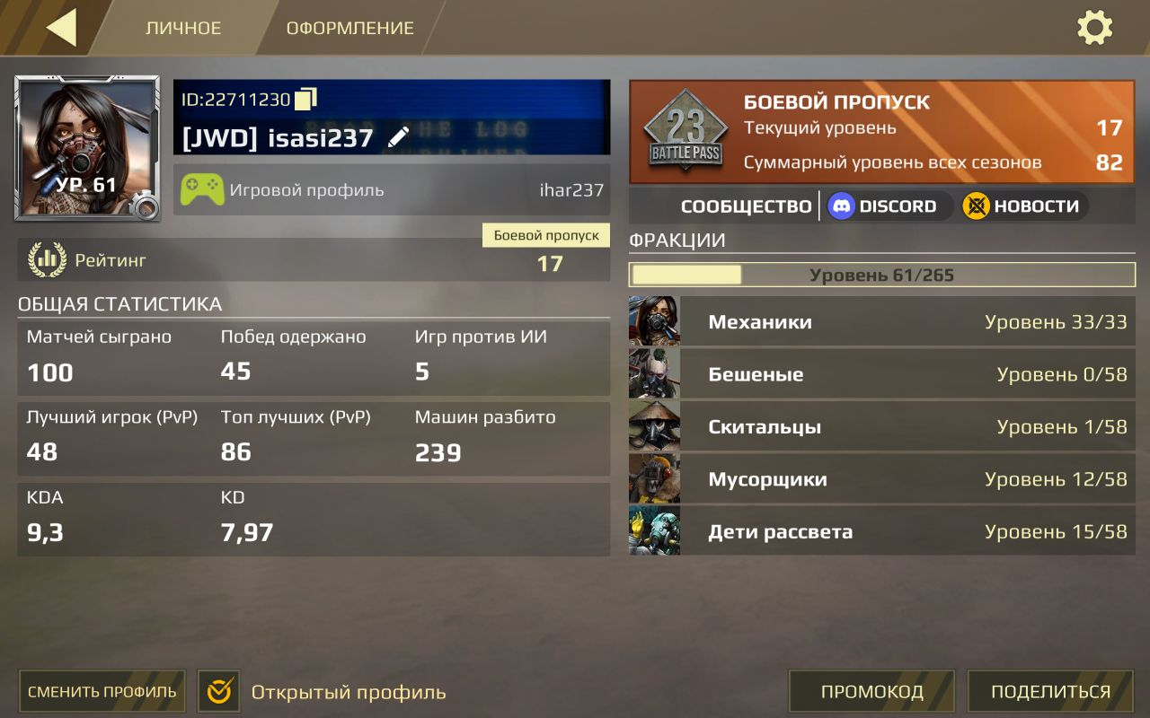

Рынок в игре «Кроссаут: шутер на колесах» представляет собой торговую площадку, где игроки могут покупать и продавать запчасти и ресурсы, добытые в битвах и при выполнении заданий.

Как и любой настоящий рынок, он имеет свои правила, особенности и ограничения, а именно:

1. Рынок устроен таким образом, что вся торговля на рынке происходит через бота-посредника, работающего по принципу обменника. Он покупает товар у одних игроков и продаёт другим. Нельзя купить / продать что-то конкретному игроку, что избавляет от возможности разного рода спекуляций и махинаций.

2. Валюта расчёта – хард валюта (золото / монеты). Она приобретается за реальные деньги или выдаётся в малых количествах за выполнение определённых заданий.

3. Цены на товары устанавливает бот-посредник, и если запросов на покупку больше, чем предлагаемого товара, то цена растёт, и наоборот. Этот механизм поддерживает динамичное ценообразование на рынке.

4. Актуальная цена – цена, рассчитываемая ботом, которая определяет возможность совершения сделки. Бот не обрабатывает запросы на продажу с ценой выше актуальной, и запросы на покупку с ценой ниже актуальной. Алгоритм расчёта данной цены игрокам не сообщается.

5. Заявки всех игроков бот обрабатывает в порядке очереди.

Первыми обрабатываются запросы на покупку с самой большой суммой. А из запросов на продажу – запросы с самой малой суммой. Соответственно, при выставлении запроса необходимо учитывать, запросы от других игроков.

6. Существует 2 способа совершения сделок:

- обычный: с учётом актуальной цены;

- быстрая сделка: покупка по цене на 1 монету больше, чем первый запрос в очереди бота, т.е. по max цене из заявок + 1 монета, а продажа на 1 монету меньше, чем первый запрос в очереди бота т.е. по min цене из заявок - 1 монета. Этот способ удобно использовать при дефиците предложения, когда необходимо урвать товар любой ценой.

**Вывод:**

На мой взгляд, рынок в «Crossout mobile» делает внутриигровую экономику более сбалансированной и интересной, а игру более сложной в хорошем смысле слова (не примитивной). В игре появляется экономический аспект. Кроме того, он обеспечивает баланс между игровыми усилиями и возможностью зарабатывать хард валюту без необходимости доната, что делает игру более доступной и интересной для всех категорий игроков.

Что касается актуальной цены, устанавливаемой ботом, на мой взгляд она выполняет несколько функций: упрощение торговли и стабилизация / регулирование внутриигровой экономики. Бот-посредник с помощью актуальной цены может регулировать количество хард валюты в обороте, контролируя инфляцию и предотвращая накопление чрезмерных богатств у отдельных игроков.

Таким образом рынок в «Crossout mobile» делает внутриигровую экономику увлекательной, справедливой и стимулирующей к активной игре.